

**苹果期货日报**

**作者： 农畜产品组 侯芝芳**

**执业编号：F3042058（从业）**

**联系方式：houzhifang@foundersc.com**

**成文时间 ：2018年9月21日 星期五**

更多精彩内容请关注方正中期官方微信



**优果率担忧升温 期价延续上涨**

1. **主要观点及操作建议**

期价昨天延续上涨，新季红富士优果率的担忧升温支撑期价走强。现货方面，陕西、甘肃以及山西临汾天气放晴，果农开始大面积卸袋，预计下周有零星交易，陕西洛川70#起步采青富士价格4.50元/斤左右，目前客商观望态度较浓，交投谨慎。短期来看，优果率的担忧对于市场的支撑仍在，晚熟红富士苹果10月中下旬大面积上市之前，期价延续震荡偏强走势，不过随着价格的走高，需求的效应也将逐步体现，因此对于期价维持先扬后抑走势。

1. **期货市场情况**
2. 期货行情



（2）期货持仓

**苹果期货总持仓**

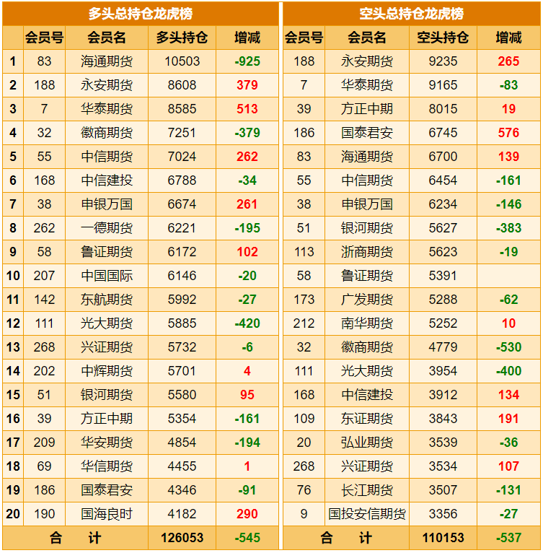

**AP1901持仓**

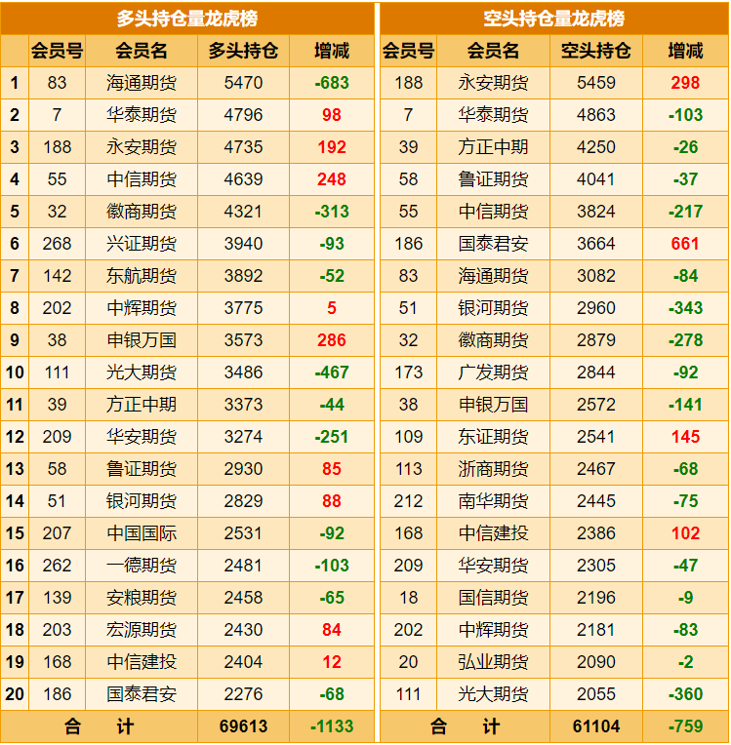

1. **现货市场情况**

中国苹果信息网信息显示，陕西、甘肃以及山西临汾天气放晴，果农开始大面积卸袋，预计下周开始有零星交易，成规模交易在十一前后开始。山东红将军交易到了尾声，好货不多，价格稳定。

山东栖霞红将军苹果交易到了后期，加上近两日小雨不断，上货量有所下滑，好货不多，成交价格稳定。目前纸袋红将军80#以上一二级价格在3.50-3.80元/斤，80#以上统货价格在2.50-3.00元/斤。沂源产区红将军交易基本扫尾，仅剩余零星差货。距离当地晚富士卸袋还有一段时间，苹果交易将进入一段时间的空档期。目前纸袋75#起步好货价格在3.00-3.40元/斤，差货价格稳定在2.40-2.60元/斤，成交价格稳定。黄金帅苹果75#以上价格在1.80-2.00元/斤，也基本没有货源。

洛川今日天气放晴，果农开始大面积卸袋，70#起步采青富士价格4.50元/斤左右，采购商感觉价格高，观望情绪较重。咸阳产区即将大面积卸袋，目前苹果现货交易零星，红货不多，零星订货价格纸袋70#起步在2.80-3.40元/斤，价格稳定，波动不大。

山西运城降雨停歇，天气放晴，苹果仍有零星交易进行，但量太少，难成规模，价格保持平稳。坡上地区纸袋中秋王75#起步价格在2.60元/斤左右，坡下地区膜袋晚富士75#起步订园子价格在1.50元/斤左右。晚熟富士有零星卸袋，准备供应中秋及国庆市场。

静宁产区天气转晴，果农开始大批量卸袋，预计交易将在下周少量开始。

个人观点，仅供参考



|  |
| --- |
| **重要事项:**  本报告中的信息均源于公开资料，仅作参考之用。方正中期研究院力求准确可靠，但对于信息的准确性及完备性不作任何保证，不管在何种情况下，本报告不构成个人投资建议，也没有考虑到个别客户特殊的投资目的、财务状况或需要，不能当作购买或出售报告中所提及的商品的依据。本报告未经方正中期研究院许可，不得转给其他人员，且任何引用、转载以及向第三方传播的行为均可能承担法律责任，方正中期期货有限公司不承担因根据本报告操作而导致的损失，敬请投资者注意可能存在的交易风险。本报告版权归方正中期所有。 |
| **联系方式：**  方正中期期货研究院  地址：北京市西城区阜外大街甲34号方正证券大厦2楼东侧  北京市朝阳区东三环北路38号院1号楼泰康金融大厦22层  电话：010-68578010、68578867、85881117  传真：010-68578687  邮编：100037 |